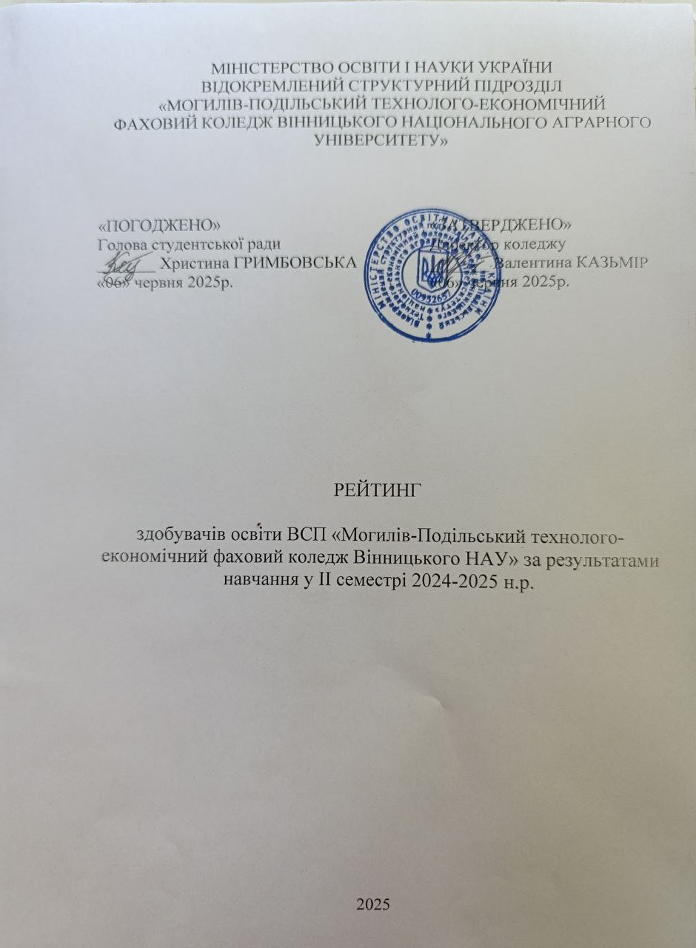

# **Рейтинг здобувачів освіти ІV курсу спеціальності 181 Харчові технології, освітньо-професійної програми «Виробництво харчової продукції» груп ВХП 41/9-22, ВХП 42/9-22, для розрахунку рейтингового балу претендентів на отримання академічної та соціальної стипендії за підсумками ІІ семестру 2024-2025 н.р.**

|  |  |  |  |  |  |  |  |  |  |  |  |  |
| --- | --- | --- | --- | --- | --- | --- | --- | --- | --- | --- | --- | --- |
| №  п/п | Прізвище, ім’я,  по батькові студента | Соціальні пільги | Семестровий ба л успішності за результатами семестрового контролю | Ваговий коефіцієнт середнього балу успішності у рейтинговому балі (Rнав*0.9) | Показники для визначення  додаткового балу | | | | | Загальний додатковий бал (Rдод) | Рейтинговий додатковий бал (Rдод *0.1) | **Загальна рейтингова оцінка** |
| Поведінка (R1) | Громадська робота (R2) | Науково-дослідна та творчо-пошукова робота R3) | Культурно-масова, соціальна робота (R4)    робота (R4) | Спортивно-оздоровча  робота (R5) |
| 1 | 2 | 3 | 4 | 5 | 6 | 7 | 8 | 9 | 10 | 11 | 12 | 13 |
|  | **Академічна** |  |  |  |  |  |  |  |  |  |  |  |
| 1. | Пилипенко Анастасія Миколаївна |  | 5,00 | 4,50 | 0,80 | 0,80 | 0,20 | 0,40 | 0,00 | 2,20 | 0,22 | 4,77 |
| 2. | Ляшевська Крістіна Віталіївна |  | 5,00 | 4,50 | 0,80 | 0,80 | 0,00 | 0,40 | 0,00 | 2,00 | 0,20 | 4,70 |
| 3. | Полянська Ярослава Андріївна |  | 4,91 | 4,42 | 0,60 | 0,60 | 0,00 | 0,40 | 0,00 | 1,60 | 0,16 | 4,58 |
| 4. | Яковець Анастасія Сергіївна |  | 4,72 | 4,24 | 0,60 | 0,60 | 0,20 | 0,40 | 0,00 | 1,80 | 0,18 | 4,42 |
| 5. | Калинчук Марія Андріївна |  | 4,64 | 4,18 | 0,60 | 0,60 | 0,00 | 0,40 | 0,00 | 1,60 | 0,16 | 4,34 |
| 6. | Кучервей Катерина Віталіївна |  | 4,64 | 4,18 | 0,60 | 0,60 | 0,00 | 0,40 | 0,00 | 1,60 | 0,16 | 4,34 |
| 7. | Боднар Вікторія Сергіївна |  | 4,54 | 4,09 | 0,60 | 0,60 | 0,20 | 0,40 | 0,00 | 1,80 | 0,18 | 4,27 |
| 8. | Трубачова Діана Євгенівна | УБД | 4,45 | 4,00 | 0,60 | 0,40 | 0,00 | 0,40 | 0,00 | 1,40 | 0,14 | 4,14 |
| 9. | Онофрійчук Валерія Тарасівна |  | 4,40 | 3,96 | 0,60 | 0,40 | 0,00 | 0,00 | 0,00 | 1,00 | 0,10 | 4,06 |
| 10. | Гусар Аліна Олександрівна |  | 4,36 | 3,92 | 0,60 | 0,40 | 0,00 | 0,40 | 0,00 | 1,40 | 0,14 | 4,02 |
| 11. | Білецька Анастасія Олегівна |  | 4,27 | 3,84 | 0,60 | 0,60 | 0,00 | 0,40 | 0,00 | 1,60 | 0,16 | 4,00 |
| 12. | Зінченко Назар Євгенович | ВПО | 4,27 | 3,84 | 0,60 | 0,60 | 0,00 | 0,40 | 0,00 | 1,60 | 0,16 | 4,00 |
| 13. | Вихристюк Юлія Володимирівна |  | 4,27 | 3,84 | 0,60 | 0,40 | 0,00 | 0,40 | 0,00 | 1,60 | 0,16 | 4,00 |
| 14. | Додонова Діана Юріївна |  | 4,20 | 3,78 | 0,60 | 0,40 | 0,00 | 0,00 | 0,00 | 1,00 | 0,10 | 3,88 |
|  | **Соціальна** |  |  |  |  |  |  |  |  |  |  |  |
| 15. | Котига Антон Сергійович |  | 3,81 | 3,42 | 0,20 | 0,00 | 0,00 | 0,40 | 0,00 | 0,60 | 0,06 | 3,48 |
| 16. | Марчук Іван Михайлович |  | 3,63 | 3,26 | 0,20 | 0,00 | 0,00 | 0,40 | 0,00 | 0,60 | 0,06 | 3,32 |
| 17. | Блащук Анна Вікторівна |  | 3,64 | 3,28 | 0,20 | 0,00 | 0,00 | 0,00 | 0,00 | 0,20 | 0,02 | 3,30 |
| 18. | Кордон Максим Іванович |  | 3,64 | 3,28 | 0,20 | 0,00 | 0,00 | 0,00 | 0,00 | 0,20 | 0,02 | 3,30 |
| 19. | Приходько Діана Сергіївна |  | 3,54 | 3,19 | 0,20 | 0,00 | 0,00 | 0,00 | 0,00 | 0,20 | 0,02 | 3,21 |
| 20. | Олендська Анастасія Олегівна |  | 3,54 | 3,18 | 0,20 | 0,00 | 0,00 | 0,00 | 0,00 | 0,20 | 0,02 | 3,20 |
| 21. | Бондар Ксенія Вікторівна |  | 3,27 | 2,94 | 0,20 | 0,00 | 0,00 | 0,00 | 0,00 | 0,20 | 0,02 | 2,96 |
| 22. | Гончарук Олександра Андріївна |  | 3,27 | 2,94 | 0,20 | 0,00 | 0,00 | 0,00 | 0,00 | 0,20 | 0,02 | 2,96 |
| 23. | Чорний Ярослав Дмитрович |  | 3,27 | 2,94 | 0,20 | 0,00 | 0,00 | 0,00 | 0,00 | 0,20 | 0,02 | 2,96 |
| 24. | Котляр Олена Андріївна |  | 3,18 | 2,86 | 0,20 | 0,00 | 0,00 | 0,00 | 0,00 | 0,20 | 0,02 | 2,88 |
| 25. | Попадюк Дмитро Борисович |  | 3,18 | 2,86 | 0,20 | 0,00 | 0,00 | 0,00 | 0,60 | 0,20 | 0,02 | 2,88 |
| 26. | Волк Анна Андріївна | сирота | 3,09 | 2,78 | 0,20 | 0,00 | 0,00 | 0,00 | 0,00 | 0,20 | 0,02 | 2,80 |
| 27. | Ганзенко Віталіна Іванівна |  | 3,09 | 2,78 | 0,20 | 0,00 | 0,00 | 0,00 | 0,00 | 0,20 | 0,02 | 2,80 |
| 28. | Малушенко Аліна В’ячеславівна |  | 3,09 | 2,78 | 0,20 | 0,00 | 0,00 | 0,00 | 0,00 | 0,20 | 0,02 | 2,80 |
| 29. | Мойсеєенко Крістіна Георгіївна |  | 3,09 | 2,78 | 0,20 | 0,00 | 0,00 | 0,00 | 0,00 | 0,20 | 0,02 | 2,80 |
| 30. | Бурденюк Юлія Василівна |  | 3,09 | 2,78 | 0,20 | 0,00 | 0,00 | 0,00 | 0,00 | 0,20 | 0,02 | 2,80 |
| 31. | Доміннік Ольга Михайлівна |  | 3,09 | 2,78 | 0,20 | 0,00 | 0,00 | 0,00 | 0,00 | 0,20 | 0,02 | 2,80 |
| 32. | Килимник Крістіна Сергіївна |  | 3,09 | 2,78 | 0,20 | 0,00 | 0,00 | 0,00 | 0,00 | 0,20 | 0,02 | 2,80 |
| 33. | Фіщук Каріна Вадимівна |  | 3,00 | 2,70 | 0,20 | 0,00 | 0,00 | 0,00 | 0,00 | 0,20 | 0,02 | 2,72 |
| 34. | Ратова Анастасія Павлівна | сирота | 3,00 | 2,70 | 0,20 | 0,00 | 0,00 | 0,00 | 0,00 | 0,20 | 0,02 | 2,72 |
| 35. | Коломієць Дмитро Анатолійович |  | 3,00 | 2,70 | 0,20 | 0,00 | 0,00 | 0,00 | 0,00 | 0,20 | 0,02 | 2,72 |
| 36. | Рябокрис Анастасія Олександрівна |  | 3,00 | 2,70 | 0,20 | 0,00 | 0,00 | 0,00 | 0,00 | 0,20 | 0,02 | 2,72 |
| 37. | Цимбалюк Анастасія Василівна |  | 3,00 | 2,70 | 0,20 | 0,00 | 0,00 | 0,00 | 0,00 | 0,20 | 0,02 | 2,72 |
| 38. | Бирка Елла Сергіївна |  | 3,00 | 2,70 | 0,20 | 0,00 | 0,00 | 0,00 | 0,00 | 0,20 | 0,02 | 2,72 |
| 39. | Боднар Галина Василівна |  | 3,00 | 2,70 | 0,20 | 0,00 | 0,00 | 0,00 | 0,00 | 0,20 | 0,02 | 2,72 |
| 40. | Григорець Наталія Михайлівна |  | 3,00 | 2,70 | 0,20 | 0,00 | 0,00 | 0,00 | 0,00 | 0,20 | 0,02 | 2,72 |
| 41. | Кізян Вікторія Віталіївна |  | 3,00 | 2,70 | 0,20 | 0,00 | 0,00 | 0,00 | 0,00 | 0,20 | 0,02 | 2,72 |
| 42. | Кушнір Анастасія Сергіївна |  | 3,00 | 2,70 | 0,20 | 0,00 | 0,00 | 0,00 | 0,00 | 0,20 | 0,02 | 2,72 |
| 43. | Мірошниченко Марія Дмитрівна |  | 3,00 | 2,70 | 0,20 | 0,00 | 0,00 | 0,00 | 0,00 | 0,20 | 0,02 | 2,72 |
| 44. | Піхур Алла Володимирівна |  | 3,00 | 2,70 | 0,20 | 0,00 | 0,00 | 0,00 | 0,00 | 0,20 | 0,02 | 2,72 |
| 45. | Шлапак Микола Миколайович |  | 3,00 | 2,70 | 0,20 | 0,00 | 0,00 | 0,00 | 0,00 | 0,20 | 0,02 | 2,72 |